PHÁT TRIỂN CONTENT FANPAGE CỘNG ĐỒNG
PHƯƠNG PHÁP QUẢN LÝ FANPAGE ĐƠN GIẢN MÀ HIỆU QUẢ
Bạn đã có một lượng fan đáng kể rồi, bây giờ cách nào để giữ fan và các fan luôn luôn online trên tường nhà bạn. Fanpage cũng giống như forum, nếu không tốt về nội dung, về quản trị thì các member cũng không ngó nghiêng đến và họ không bao giờ quay lại, đôi khi họ còn Dislike. Do vậy lượng like của bạn không tăng, mà dần dần tụt đi. Và fanpage cũng được tính pr như các site khác, fanpage của bạn tốt thì pr cao, cơ hội hiển thị cũng cao.
Bạn lưu ý nhé: Ngay sau khi tăng like là thời điểm nhạy cảm để giữ like
1. Điểm số về tương tác
Quan trọng nhất hiện tại là giữ đc sự tương tác của người dùng. Do vậy, để tăng sự tương tác, thì thời gian đầu bạn cần đăng một số nội dung mang tính giải trí cao, hấp dẫn và độc đáo. Khi có được sự tương tác này rồi thì các nội dung khác mình đăng sẽ có nhiều người quan tâm. ( Bạn cần đăng hình ảnh vui, funny )
Theo thuật toán của facebook, thì để được xuất hiện trên news feed của người dùng thì có một điểm số là EdgeRank.
Ở THỜI ĐIỂM HIỆN TẠI, LƯỢT REACH (TỨC SỐ NGƯỜI XEM BÀI POST ĐC FB HẠN CHẾ CÒN KHÁ THẤP KHOẢNG 7-10% SỐ LIKE FANPAGE).
TĂNG ĐƯỢC REACH BÀI POST TĂNG TALKING ABOUT TĂNG TƯƠNG TÁC, ĐỘ LAN TỎA
Điểm này dựa trên sự tương tác giữa fan page và người dùng. Do vậy, mục đích khi đăng các nội dung hấp dẫn thời gian này là tăng điểm số này.
Quan trọng nội dung đăng phải cực kỳ hấp dẫn (Để người xem không thể không bấm like hoặc comment
Điểm số tương tác được đánh giá vào hành động của like đối với fanpage. Trong các hành động: Click, Like, Share, Commnet thì Click, Like được ít điểm nhất. Rồi đến Comment. Và Share được facebook thích nhất, cho điểm cao hơn. Bởi vì khi Share, nó giống như một bài post của thành viên đó lên tường của họ. ( Bạn biết FB là MXH, nên FB sẽ rất thích thông tin được chia sẻ và lan truyền, đặc biệt FB rất thích hình ảnh )
+ Bạn bè của họ thấy được nội dung => Tạo Viral.
+ Tính tương tác với page cao
LÀM THẾ NÀO ĐỂ TĂNG LIKE, SHARE, COMMENT:
SHARE VỚI NHỮNG CÂU NÓI Ý NGHĨA (chú trọng đến câu nói hay HOẶC CHẾ về tình yêu, về quan điểm sống HÀI HƯỚC, về tình yêu, về chủ đề Ế =.=!:
Ví dụ:
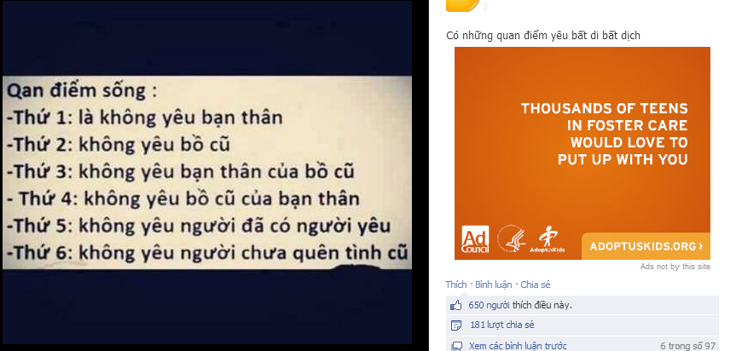

CHẾ ẢNH ĐÚNG THỜI ĐIỂM, ĐÁNH ĐÚNG TÂM LÝ:

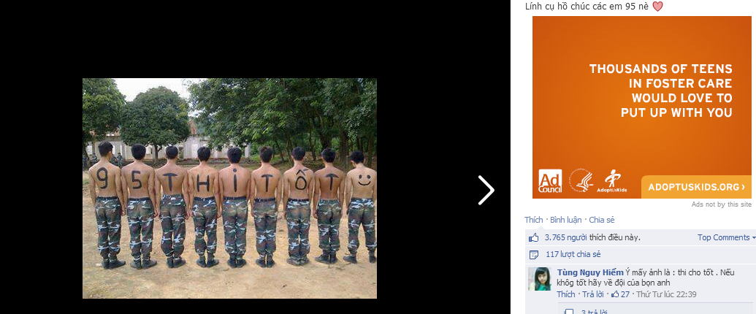

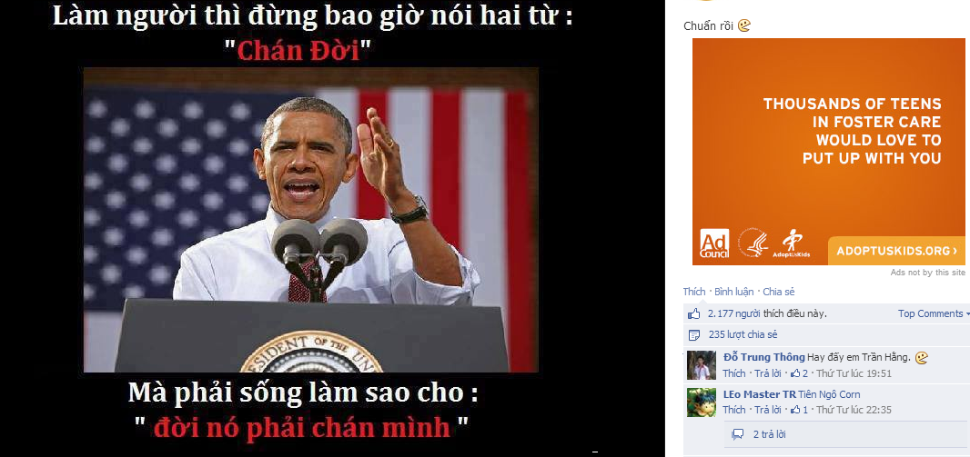
HÌNH ẢNH ĐỘC ĐÁO:
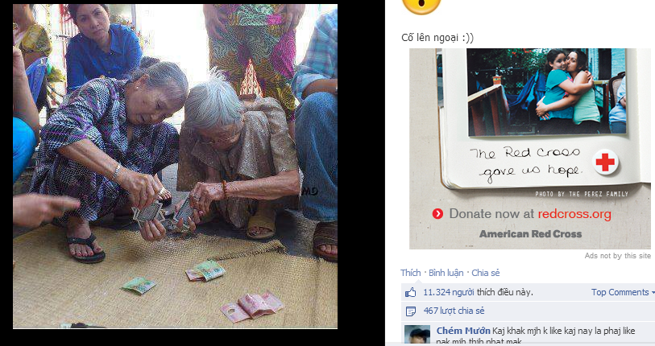
VỀ CÂU COMMENT: (CÂU ĐỐ LỰA CHỌN A B C, TOP CUNG HOÀNG ĐẠO, CÂU HỎI NGẮN DỄ TRẢ LỜI)
CÁC HÌNH ẢNH DEMO BEENN DƯỚI CÂU ĐC KHOẢNG 4000 COMMENT Ạ
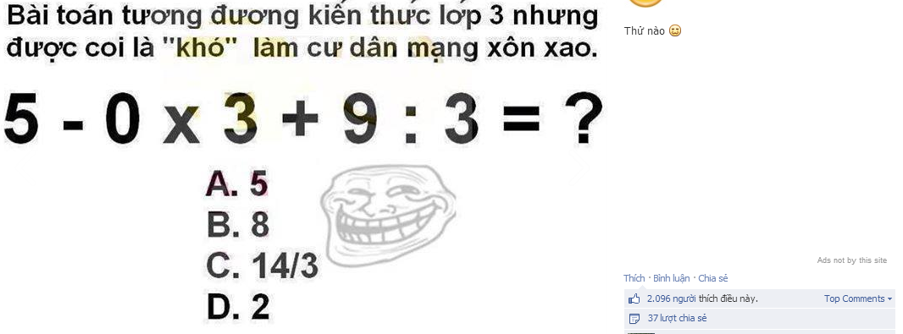
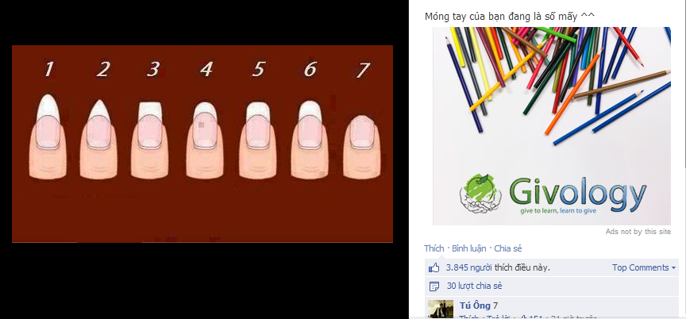
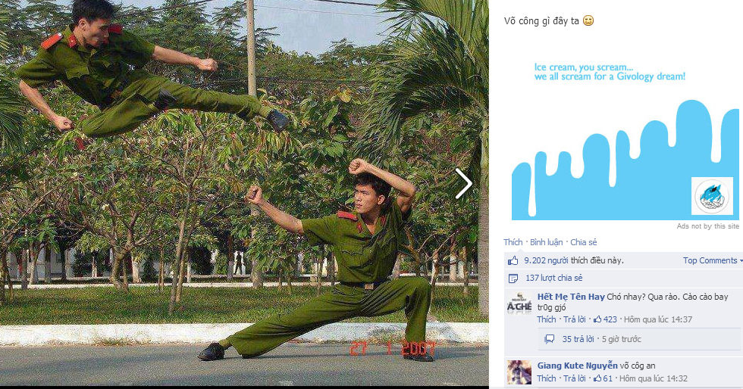

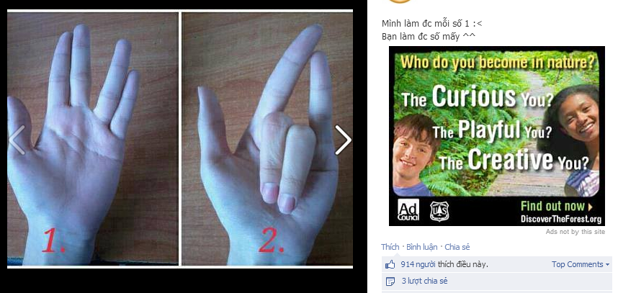

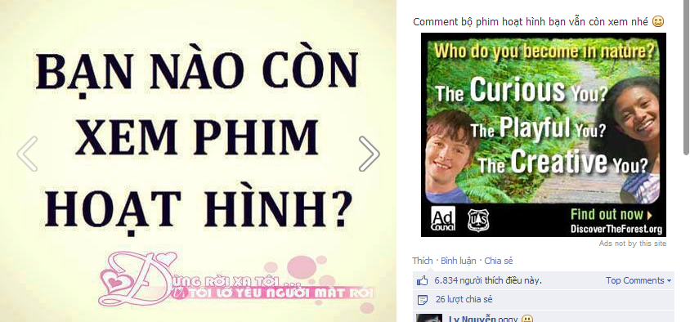
THỨ 3 LÀ CÂU LIKE (CÁI NÀY KHÁ NHIỀU FANPAGE LÀM) CÓ 1 SỐ CÁCH CÂU LIKE MÀ KO GÂY PHẢN CẢM.
2. Điểm số về nội dung
Ngoài điểm số tương tác, thì facebook cũng còn điểm số cho nội dung. Và cũng giống như 1 website của bạn, thì Google đánh giá cao về nội dung, bài viết, sáng tạo – Content is King. Và sắp xếp theo mức độ ưu tiên giảm dần của FB như sau:
1. VIDEO
2. STATUS TEXT
3. ẢNH
4. LINK (NÊN ĐĂNG GIỜ VÀNG VÀ TẦM 2-4 LINK 1 NGÀY KO NÊN ĐĂNG NHIỀU)
LƯU Ý: ĐĂNG ẢNH KÈM LINK VỀ WEBSITE SẼ LÀM GIẢM TƯƠNG TÁC (VÍ DỤ ĐĂNG ẢNH HÀI VÀ CÓ KÈM LINK GIOBAO.VN TẠI PHẦN DESCRIPTION).
Ảnh là cái Facebook thích THỨ 2. Dựa vào đây bạn có thể ưu tiên post nội dung nào. Thay vì chỉ mỗi status đơn thuần là chữ. Nếu đoạn nội dung là text thì bạn nên tìm kiếm và chèn ảnh minh họa vào.
Bạn có thể để ý thấy, nhiều bài tuy nội dung họ muốn truyền tải là đoạn text nhưng họ luôn phải cho vào một bức ảnh. Mục đích của việc này:
- Hình ảnh dễ nhìn hơn text
- Hình ảnh dễ tạo cảm xúc hơn text
- Hình ảnh dễ chia sẻ hơn text
Về Commnet: Luôn được FB đánh giá cao hơn like. Bạn cần có những câu kêu gọi hành động. VD: “Like nếu bạn thích”, “Share nếu bạn đã từng” …hay “ hôm nay VN vô địch, vui quá, còn bạn thì sao?.. Đăng những nội dung mà khuyến khích comment. Hoặc nội dụng kích like.
+ Sử dụng những lời kêu gọi hành động: Like nếu bạn thấy hay. Share nếu bạn …
Với một vấn đề, hãy sử dụng khéo léo nghệ thuật câu LIKE và COMMENT: LIKE nếu bạn đồng ý, COMMENT nếu bạn chọn….
+ Sử dụng những câu hỏi mở: Bạn thấy thế nào? Quan điểm của bạn ra sao? Với những câu hỏi kiểu này, sẽ tăng sự tương tác của người dùng.
_VIDEO Ở ĐÂY LÀ VIDEO UPLOAD TRỰC TIẾP, CÓ ĐỘ VIRAL RẤT CAO VÌ SHARE RẤT NHIỀU NẾU CÓ NỘI DUNG ĐỘC ĐÁO:
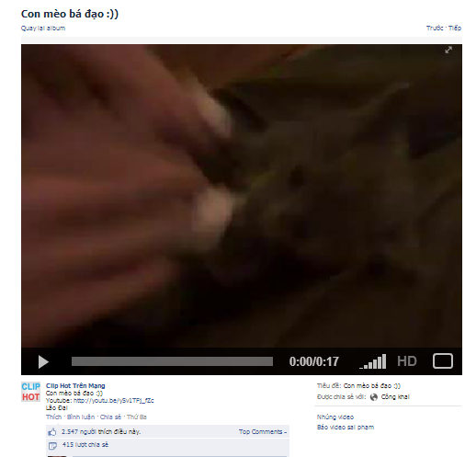
VỀ TEXT: (CUNG HOÀNG ĐẠO, CÂU NÓI HAY)
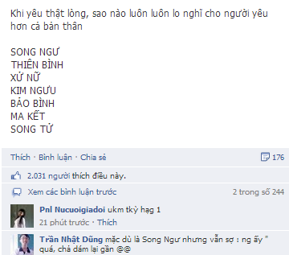
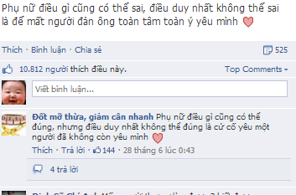
3. Về thời gian đăng tin
Nếu như website của bạn, bạn cần post tin..cần lựa chọn thời điểm nào để Google index nhanh nhất, ví dụ khoảng 11-12h đêm, hoặc ngày thử bẩy. Vì 12h đêm của VN chính là 12h trưa của Mỹ, và ngày thứ 7 nếu bạn up tin lên site của bạn nhiều vào thời điểm này thì lượng index của bạn rất cao.
Nhưng đối với Facebook thì sao? Với fan page của bạn, một ngày bạn nên đăng tầm bao nhiêu tin. Và vào các khung giờ nào? Theo kinh nghiệm của cá nhân mình thì
- Nếu Fanpage có khoảng 15-25 K fan, thì bạn nên post khoảng 15-17 tin/ngày.
-KHUNG GIỜ VÀNG:

9H30
10H30-12H
5H30-6H30
8H20-9H30
10H30
THỜI GIAN NÀY CÓ THỂ TẬN DỤNG ĐỂ:
_POST LINK KÉO VISIT VỀ WEBSITE.
_POST CÁC LINK CÂU SHARE VÀ COMMENT SẼ MANG ĐẾN HIỆU ỨNG BẤT NGỜ, NÊN CÓ 1 SỐ FANPAGE NHỎ LẠI CÓ BÀI LÊN ĐẾN CẢ TRĂM NGHÌN LIKE.
Đó là lúc nhiều người online nhất. Nhiều người visit fanpage của bạn, comment nhiều, share nhiều thì tương tác của bạn càng cao. Nếu bạn up vào thời điểm ít người online thì tin và nội dung của bạn sẽ bị trôi đi theo thời gian. Nên chọn một khoảng thời gian mà nhiều người online nhất sẽ tạo ra hiệu quả tốt hơn. Điểm này cũng giống như bạn post 1 tin lên 1 diễn đàn, khi người khác post nó sẽ đè tin của bạn xuống đáy.
+ Post nội dung với tần suất hợp lý: Nhiều để tăng số lượng quan tâm. Ít để cho có thời gian fans tương tác với nội dung trước. Trong báo cáo của facebook, có chỉ số là: Số liên hệ trong tuần. Thông số này là tổng của tất cả các post trong tuần của bạn.
+ Với mỗi post, bạn có thể xem ở phía dưới bài post con số “xxxx người đã xem bài đăng này”. Và số liên hệ chính là tổng cộng con số này.
+ Nếu mỗi bài post của bạn có 1.000 view thì khi bạn post 10 bài sẽ có 10.000 liên hệ.
+ Với lượng post lớn sẽ tiếp cận được với nhiều người hơn. Số liên hệ càng lớn sẽ làm tăng tỷ lệ talking about và sự tương tác với page.
+ Hãy đăng những tin bài giải trí, thời sự hoặc bất kỳ vấn đề gì bạn thấy hay. Qua đó chèn them link về web site của bạn. Như trên mình nói, mình post 1 tin hot, có 1000 visit về website của mình, lượng traffic không nhỏ chút nào.
Tức là, hãy đăng nhiều tin mà nhiều người quan tâm. Và luôn kèm theo link website của bạn ở đó.
Nên rút gọn link bằng các công cụ như: bit.ly để chèn cho dễ. Thay vì bằng 1 đường link dài của ảnh. Và luôn có trích dẫn hấp dẫn.
VD:
Tin thời sự ,,,,tin hot vừa ra lò, Lộ Clip abc của hoa hậu…mọi người xem chưa….
+ Không nên Pin Top một tin quá lâu (2-3 ngày)
Bởi vì khi pin top quá lâu, người dùng vào page vẫn thấy tin đó cảm giác page không cập nhật nội dung.
Thay vì pin top hãy chia sẻ lại ảnh đó hoặc đăng lại. Sẽ hiệu quả hơn Pin Top rất nhiều.
Bởi vì, Pin Top thực tế chỉ là để những người truy cập hẳn vào page sẽ luôn thấy tin đó. Nhưng số lượng người vào page ít hơn rất rất nhiều so với những người cập nhật tin của bạn trên New Feed. Mà từ “New” đã nói lên tất cả. Hãy cập nhật tin, và nó sẽ xuất hiện trên “Home” của người dùng.
+ Nếu bạn busy, bạn có thể sử dụng chức năng đặt lịch để chủ động hơn trong việc post bài.
4. Kết luận
Điều quan trọng, cần chọn lọc nội dung phải thật tốt. Hãy tạo cho nhiều người quan tâm và qua đó quảng bá sản phẩm, thương hiệu của mình. Nội dung tốt các bạn sẽ càng được nhiều like/fan hơn
+ Hạn chế post những nội dung quá dài dạng text.
+ Quan trọng nên áp dụng những thủ thuật kích like và comment để tăng sự tương tác tốt hơn.
+ Với mỗi ảnh nên gắn logo, website của bạn vào để khi người dùng chia sẻ hình ảnh thì website của bạn sẽ có nhiều người biết đến hơn.

